מטלת מנחה (ממ"ן) 13
הקורס: 20440 - אוטומטים ושפות פורמליות
חומר הלימוד למטלה: יחידה 3
מספר השאלות: 6 | משקל המטלה: 4 נקודות
סמסטר: ב2007 | מועד אחרון להגשה: 20.4.2007
 |  | י.ק

אנא שים לב:
מלא בדייקנות את הטופס המלווה לממ"ן בהתאם לדוגמה שלפני המטלות.
העתק את מספר הקורס ומספר המטלה הרשומים לעיל.

הערות:
- בחלק מהשאלות תתבקש לבנות אוטומט סופי או לרשום ביטוי רגולרי. צרף לפתרון הסבר מילולי המבהיר את דרך מחשבתך ומנמק את נכונות הפתרון.
- השם "אוטומט סופי לא-דטרמיניסטי" מתייחס הן לאוטומט כזה עם מסעי-ε, הן לאוטומט כזה בלי מסעי-ε.
- אוטומט סופי דטרמיניסטי הוא מקרה פרטי של אוטומט סופי לא-דטרמיניסטי.
לפיכך כשהנך מתבקש לבנות אוטומט סופי לא-דטרמיניסטי מותר שהאוטומט כן יהיה דטרמיניסטי, ואולם, רצוי שהאוטומט יהיה פשוט ככל האפשר ולהשגת מטרה זו, במקרים רבים, האי-דטרמיניזם עוזר.
- מותר לסמן בקיצור את השפה שמציין ביטוי רגולרי r על-ידי r עצמו - אין צורך בסימון המלא 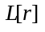.

שאלה 1 (16%)
בנה אוטומטים סופיים לא-דטרמיניסטיים המקבלים את השפות הבאות שמעל 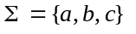:
1. שפת כל המילים שמתחילות ב- abca ומסתיימות ב- ac או ב- ca.
2. שפת כל המילים באורך אי-זוגי שצורתן 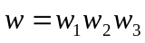 כאשר:
3.
; | 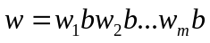 | 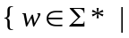
; | 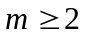
; | לכל i בין 1 ו- m: 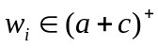
} | קיים i בין 1 ו- m: 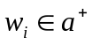

שאלה 2 (15%)
אוטומט עם שני קלטים הוא אוטומט דומה לאוטומט סופי, אלא שהוא מיועד לקבל זוגות של מילים מעל א"ב .
את זוג מילות הקלט מקבל האוטומט משני מקורות שונים. לאוטומט שתי קבוצות זרות של מצבים. כשנמצא האוטומט במצב של הקבוצה הראשונה הוא מקבל קלט מהמקור הראשון, וכשהוא נמצא במצב של הקבוצה השניה הוא מקבל קלט מהמקור השני. לאחר קריאת אות קלט עובר האוטומט למצב כלשהו בקבוצה כלשהי.
המצב ההתחלתי של האוטומט נמצא בקבוצה הראשונה. מצבים מקבלים של האוטומט יכולים להמצא בכל אחת משתי הקבוצות.
השפה שאוטומט זה מקבל: כל זוגות המילים (w,x) שבסיום קריאת שתיהן נמצא האוטומט במצב מקבל.
דוגמא
האוטומט שבאיור הבא מקבל את כל זוגות המילים מעל הא"ב {a,b} שבהן אורך המילה השניה (זו מהמקור השני) כפול מאורך המילה הראשונה (זו מהמקור הראשון):

a,b a,b Start

a,b
בנה אוטומט עם שני קלטים בלי מסעי- המקבל את השפה 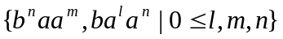.

שאלה 3 (20%)
לפניך 3 זוגות של ביטויים רגולריים. לגבי כל זוג קבע אם הביטויים מציינים אותה שפה.
אם התשובה חיובית הוכח זאת, ולא - נמק בקצרה את קביעתך.
- 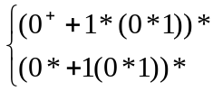
- 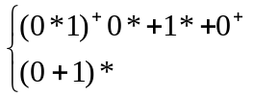
- 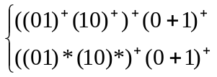

שאלה 4 (18%)
1. רשום ביטוי רגולרי המציין את שפת כל המילים מעל 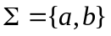 שיש בהן לפחות אות b אחת,
ושאין בהן תת-מילה aaa.
2. רשום ביטוי רגולרי המציין את שפת כל המילים מעל שבהן לכל רישא r מתקיים
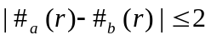 .

שאלה 5 (13%)
בנה אוטומט סופי דטרמיניסטי שמקבל את השפה שמציין הביטוי הרגולרי 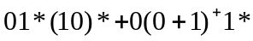.
לשם כך: א. עבור באופן אינטואיטיבי לאוטומט סופי לא-דטרמיניסטי קומפקטי המקבל את השפה. ב. הראה פורמלית כבספר איך מסלקים מסעי-. ג. עבור לדטרמיניסטי.

שאלה 6 (18%)
מישהו מעוניין להוכיח שבכל מילה בשפה שמקבל האוטומט הסופי הבא מספר האותיות a גדול או שווה למספר האותיות b:

a

b a
a

a

b

לשם כך הוא מעוניין בהוכחת הטענה הבאה:
לכל 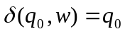 מתקיים 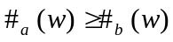.
הוכח את הטענה באינדוקציה על מספר המעברים המתבצע.

